Sistemas operativos



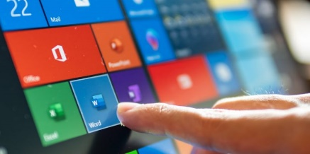

El conjunto de [**programas informáticos**](https://definicion.de/informatica/) que permite la **administración eficaz de** los recursos de una [computadora](https://definicion.de/computadora/) es conocido como sistema operativo o software de sistema. Estos programas comienzan a trabajar apenas se enciende el equipo, ya que gestionan el [hardware](https://definicion.de/hardware/) desde los niveles más básicos y permiten además la interacción con el usuario. Cabe destacar que los sistemas operativos no funcionan sólo en las computadoras. Por el contrario,

este tipo de [sistemas](https://definicion.de/sistema/) se encuentran en la mayoría de los dispositivos electrónicos que utilizan microprocesadores: el software de sistema posibilita que el aparato cumpla con sus funciones (por ejemplo, un teléfono móvil o un reproductor de DVD).

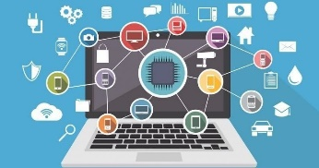Un sistema operativo permite administrar los recursos de un dispositivo electrónico.

* Temas del artículo
* [Principales funciones de un sistema operativo](https://definicion.de/sistema-operativo/#principales-funciones-de-un-sistema-operativo)
* [La interfaz gráfica](https://definicion.de/sistema-operativo/#la-interfaz-grafica)
* [Sistema operativo y administración de recursos](https://definicion.de/sistema-operativo/#sistema-operativo-y-administracion-de-recursos)
* Principales funciones de un sistema operativo

El sistema operativo cumple con cinco [funciones](https://definicion.de/funcion/) básicas:

El suministro de interfaz al usuario.

La administración de recursos.

La administración de archivos.

La administración de tareas y el servicio de soporte y utilidades.

En cuanto a la interfaz al usuario, el sistema se encarga de que el sujeto pueda cargar programas, acceder a sus archivos y realizar otras tareas con la computadora.

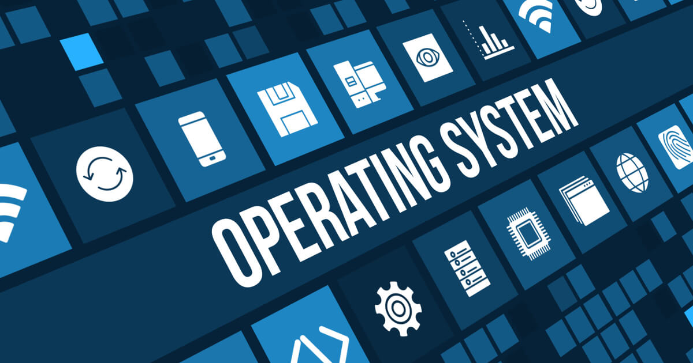

La administración de recursos permite la dirección del hardware, incluyendo los periféricos y la [red](https://definicion.de/red/).

El [software](https://definicion.de/software/) de sistema también se encarga de la gestión de archivos, al controlar la creación, la eliminación y el acceso a los mismos, y de la administración de las tareas informáticas que llevan adelante los usuarios finales.

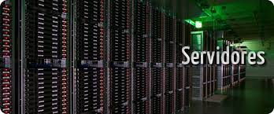Además podemos mencionar que el servicio de soporte se encarga de actualizar las versiones, mejorar la seguridad del sistema, agregar nuevas utilidades, controlar los nuevos periféricos que se agregan a la computadora y corregir los errores del software.

Microsoft Windows es el sistema operativo más usado en computadoras ordenadores

Puede servirte: [Panel de control](https://definicion.de/panel-de-control/?track=1969)

La interfaz gráfica

Retomando la interfaz, debemos señalar que se trata de uno de los puntos más determinantes del éxito de un sistema operativo, al menos en lo que hace a su masificación. En este aspecto debemos incluir todos aquellos elementos gráficos que nos permiten comunicarnos con el sistema en general, con todos aquellos componentes lógicos que se almacenan en el disco, ya sea de forma temporal o [permanente](https://definicion.de/permanente/).

Los botones, los iconos, las barras y los menús son algunos de los elementos de la interfaz gráfica a través de los cuales podemos realizar diferentes funciones, como ser abrir y guardar documentos, dar comienzo a la ejecución de un programa, agrupar nuestros [accesos directos](https://definicion.de/acceso-directo/) favoritos y modificar diferentes propiedades de nuestro escritorio. Si los desarrolladores no encuentran un diseño fácil de entender se arriesgan a que el público rechace su producto, incluso en favor de uno inferior pero con una interfaz más clara.

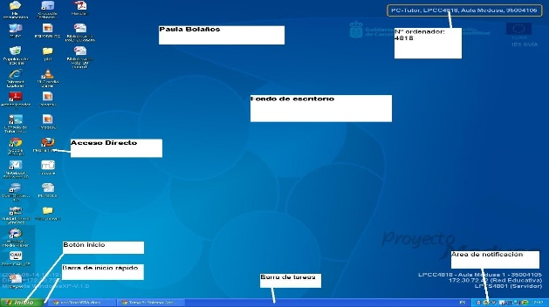

Ver también: [Barra de herramientas](https://definicion.de/barra-de-herramientas/?track=1976)

Sistema operativo y administración de recursos

La administración de recursos es otro de los aspectos más importantes, porque de su efectividad depende el aprovechamiento de todos los componentes y periféricos que conforman el dispositivo. Por ejemplo, de nada sirve tener la combinación más moderna y sofisticada del mercado de placa base, procesador, tarjeta gráfica, memoria RAM y disco en estado sólido si a la hora de correr un videojuego no les brinda absoluta [prioridad](https://definicion.de/prioridad/), sino que los ahoga con procesos secundarios que el jugador no está interesado en ejecutar.

Desde su inserción en el mercado del ordenador hasta la actualidad, los sistemas operativos han atravesado cambios imposibles de ignorar en cuanto a su [versatilidad](https://definicion.de/versatil/) y potencia. Sin embargo, uno de los aspectos que más ha despertado el interés de los consumidores ha sido siempre el precio.

Con el surgimiento de los sistemas operativos gratis, los debates acerca del derecho que tienen las empresas a cobrarnos por su trabajo se han hecho oír en todo el mundo.

Las alternativas suelen crearse mediante la modalidad código abierto, de manera que su evolución y su soporte son inferiores a los que puede ofrecer una empresa tradicional. Cabe señalar que los ordenadores nuevos normalmente incluyen un sistema operativo comercial preinstalado a un precio muy conveniente.

Avila Hermenegildo Miriam Patricia

Crimi-4